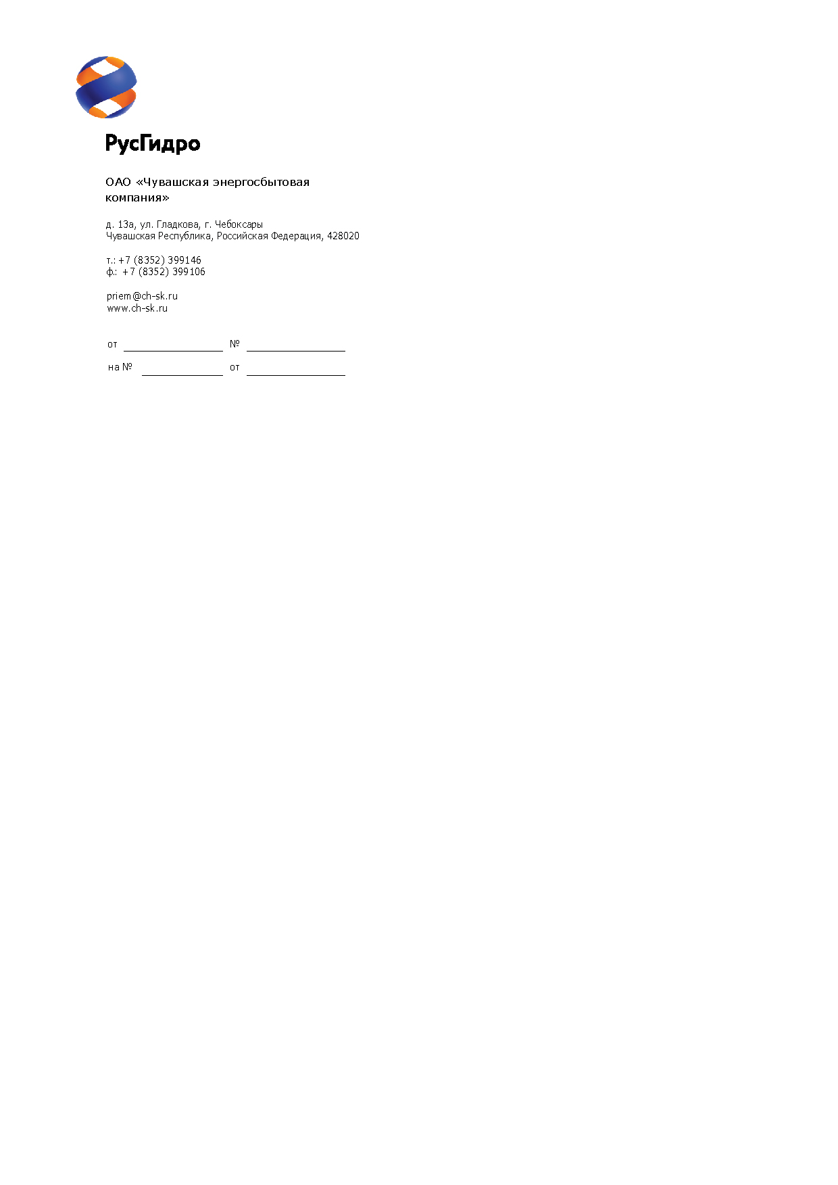

(

|  |
| --- |
| **Потенциальным Участникам**  **запроса предложений** |

|  |  |
| --- | --- |
| **28.12.2015г.** | **32/01-5260** |
|  |  |

**ИЗВЕЩЕНИЕ**

**о проведении закупки**

1. **Организатор**: Акционерное общество «Чувашская энергосбытоваякомпания», сокращенное наименование: АО «Чувашская энергосбытовая компания», адрес местонахождения (почтовый адрес): 428020, Россия, Чувашская Республика, г.Чебоксары, ул. Федора Гладкова, д.13А, адрес электронной почты: **http://www.ch-sk.ru**, контактный телефон: (8352) 399-146.
2. **Представитель Организатора:** Егорова Светлана Александровна - Начальник отдела закупок АО «Чувашская энергосбытовая компания», контактный телефон: (8352) 39-91-96, факс: (8352) 399-111, **e-mail:esa**[**@ch-sk.ru**](mailto:mike@ch-energo.ru)**.**
3. **Заказчик:** Акционерное общество «Чувашская энергосбытовая компания», сокращенное наименование: АО «Чувашская энергосбытовая компания», адрес местонахождения (почтовый адрес): 428020, Россия, Чувашская Республика, г.Чебоксары, ул. Федора Гладкова, д.13А, адрес электронной почты: http://www.ch-sk.ru, контактный телефон: (8352) 399-146.
4. **Способ и предмет закупки:** Открытый запрос предложений на право заключения Договора поставки горюче-смазочных материалов (ГСМ) для нужд АО «Чувашская энергосбытовая компания» (Лот №76-ХОЗ-2015-ЧЭСК).
5. **Участники закупки:**

Участвовать в закупке могут любые заинтересованные лица.

1. **Проведение закупки с использованием функционала электронной торговой площадки:** Нет.

1. **Количество поставляемого товара, объема выполняемых работ, оказываемых услуг:** в соответствии с Документацией о закупке.
2. **Место поставки товара, выполнения работ, оказания услуг:** в соответствии с Документацией о закупке.
3. **Условия договора:** в соответствии с Документацией о закупке.
4. **Начальная (максимальная) цена договора:**

- 5 778 693,47 руб. с учетом НДС (18%);

- 4 897 197,86 руб. без учета НДС.

1. **Срок предоставления Документации о закупке:** с 28.12.2015 года по 19.01.2016 года.
2. **Место подачи предложений на участие в закупке (адрес):**

428020, Чувашская Республика, г.Чебоксары, ул. Федора Гладкова, д.13А, кабинет №411 (4 этаж).

1. **Порядок предоставления Документации о закупке:** Документация по закупке размещается на сайте в информационно-телекоммуникационной сети «Интернет» по адресу: [**http://www.zakupki.gov.ru**](http://www.zakupki.gov.ru) (далее – Официальный сайт), и дополнительно может быть предоставлена любому лицу по его письменному запросу в следующем порядке:
2. запрос составляется на фирменном бланке организации;
3. в запросе необходимо указать:

* наименование организации; ФИО руководителя организации (полностью); ФИО контактного лица;
* «… Просим Вас направить документацию по открытому запросу предложений по лоту: указать наименование лота. Контактное лицо: указать ФИО (полностью) контактного лица, электронный адрес и телефон …».

Запрос необходимо отсканировать и прислать по электронной почте на адрес: **e-mail:esa**[**@ch-sk.ru**](mailto:mike@ch-energo.ru), с указанием "Отдел закупок, секретарю Закупочной комиссии первого уровня АО «Чувашская энергосбытовая компания» Егоровой С.А. (тел.: (8352) 39-91-96)".

Печатная копия закупочной документации может быть получена по адресу: 428020, Чувашская Республика, г.Чебоксары, ул. Федора Гладкова, д.13А, кабинет №411 (4 этаж).

Так же документация по закупке размещается в разделе «Закупки» на Интернет-сайте АО «Чувашская энергосбытовая компания»: [**http://www.ch-sk.ru**](http://www.ch-sk.ru).

1. **Размер, порядок и сроки внесения платы, взимаемой Заказчиком за предоставление Документации:** не взимается.
2. **Обеспечение исполнения обязательств Участника закупки:** информация о форме, размере и порядке предоставления обеспечения исполнения обязательств Участника закупки приведены в Документации о закупке.
3. **Требования к участникам:** требования к участникам приведены в Документации о закупке.
4. **Сведения о дате начала и окончания приема предложений, месте и порядке их предоставления Участниками:**

Предложения на бумажном носителе должны быть поданы в запечатанных конвертах по адресу Организатора запроса предложений: 428020, Чувашская Республика, г.Чебоксары, ул. Федора Гладкова, д.13А, кабинет №411 (4 этаж) **до 13:00 (по московскому времени) 19 января 2016г.** При этом Участникам запроса предложений необходимо предварительно (не менее чем за один день) связаться с представителем Организатора закупки.

1. **Дата, время и место вскрытия конвертов с предложениями на участие в закупке:**

Дата и время начала процедуры вскрытия конвертов с предложениями: **19 января 2016 года в 13 часов 00 минут (по московскому времени)** по адресу: 428020, Чувашская Республика, г.Чебоксары, ул. Федора Гладкова, д.13А, кабинет №411 (4 этаж).

1. **Дата, время и место рассмотрения предложений: 16 часов 00 минут**  **(по московскому времени) 28 января 2016г.** по адресу: 428020, Чувашская Республика, г.Чебоксары, ул. Федора Гладкова, д.13А Организатор проводит процедуру рассмотрения предложений Участников закупки**.**

Организатор по согласованию с Заказчиком вправе, при необходимости, изменить данный срок.

1. **Дата, время и место подведения итогов закупки:** подведение итогов закупки будет осуществлено: **29 января 2016г.** **в 16 часов 00 минут (по московскому времени)** по адресу: 428020, Чувашская Республика, г.Чебоксары, ул. Федора Гладкова, д.13А.

Организатор по согласованию с Заказчиком вправе, при необходимости, изменить данный срок.

1. **Срок заключения договора:** Договор по результатам закупки между Заказчиком и Победителем закупки будет заключен в течение 20 (двадцати) рабочих дней на основании Протокола о результатах запроса предложений.
2. Настоящее извещение не является извещением о проведении торгов и не имеет соответствующих правовых последствий.
3. *Организатор закупки имеет право отказаться от проведения закупки не позднее, чем за 1 (один) календарный день до подведения итогов закупки, не неся при этом никакой ответственности перед Участниками закупки или третьими лицами, которым такое действие может принести убытки. Организатор закупки незамедлительно уведомляет всех Участников закупки об отказе от проведения закупки посредством размещения информации на Официальном сайте.*

**Подробное описание закупаемой продукции и условий Договора, а также процедур закупки содержится в документации по закупке, которая размещена на Официальном сайте и является неотъемлемым приложением к данному Извещению.**

Председатель Закупочной комиссии

первого уровня АО «Чувашская энергосбытовая компания» А.С. Егоров